**МИНИСТЕРСТВО ЦИФРОВОГО РАЗВИТИЯ, СВЯЗИ И МАССОВЫХ КОММУНИКАЦИЙ РОССИЙСКОЙ ФЕДЕРАЦИИ**   
Ордена Трудового Красного Знамени   
Федеральное Государственное Бюджетное Образовательное Учреждения Высшего Образование

«Московский технический университет связи и информатики»

Кафедра «Корпоративные информационные системы»

Отчет по лабораторной работе №1

На тему: «базовые типы, выражения и операции»

По дисциплине:

«Основы программирования в корпоративных информационных системах»

Выполнил:

студент группы БВТ2205

Кривенок В.Д.

Проверила:

Колобенина Д.С.

**Задания лабораторной работы:**

Работа со строковыми значениями

1. Реализовать вывод строки с кавычками и без в пользовательском режиме. Пример: «Это текст» и Это текст;
2. Вывод строки в однострочном и многострочном формате. Пример:

«Это текст»

«Это

Текст»;

1. Сравнить работу конкатенации строк и СтрШаблон() на своем собственном примере.

Работа с числовыми значениями

1. У Зинаиды Петровны есть скидочная карта, по которой она может получить скидку в размере 7% от стоимости покупки. Сколько заплатит Зинаида Петровна, если она выбрала товар на сумму 1200 рублей?
2. Вычислите выражение: (Унарный минус(Переменная1 Плюс Переменная2) Деление Переменная2 Умножение Переменная1) Остаток от деления (Переменная2 Минус Переменная1), где Переменная1 и Переменная2 – числа на выбор.

Работа с типом дата

1. Инициализировать дату и вычесть из нее 125 дней;
2. Инициализировать дату и вычесть из нее 9 месяцев;
3. Инициализировать дату и прибавить 7 лет.

Работа с типом булево

1. Вычислите выражение: (ИСТИНА ИЛИ ЛОЖЬ) И (ИСТИНА И ЛОЖЬ);
2. Вычислите выражение: НЕ (ИСТИНА И ЛОЖЬ) ИЛИ (ИСТИНА И ИСТИНА И ЛОЖЬ ИЛИ НЕ ИСТИНА);
3. Вычислите выражение: (4375/16*0.9) > -(675+435/100*(-73)) И НЕ ЛОЖЬ.

**Выполнение:**

Работа со строковыми значениями:

1. Реализовать вывод строки с кавычками и без в пользовательском режиме.

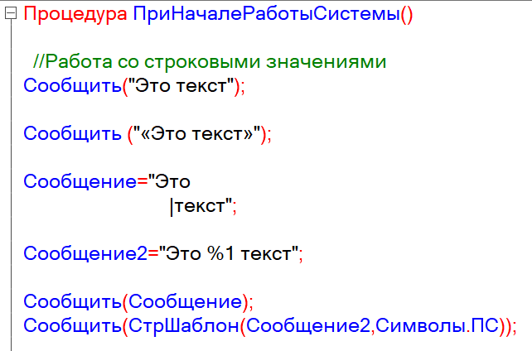

Рисунок 1 – Вывод строки с кавычками и без в пользовательском режиме

Результат работы:

- Это текст

- «Это текст»

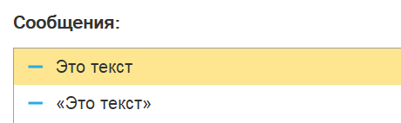

Рисунок 2 – Результат работы

1. Вывод строки в однострочном и многострочном формате.

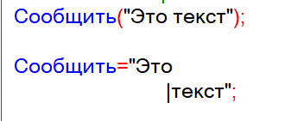

Рисунок 3 - Вывод строки в однострочном и многострочном формате

Результат работы:

- Это текст

- Это

текст

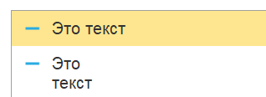

Рисунок 4 – Результат работы

Использование символа вертикальной черты | внутри строки добавляет перенос строки в выводе при этом строка выводится как многострочный текст.

1. Сравнить работу конкатенации строк и СтрШаблон() на своем собственном примере.

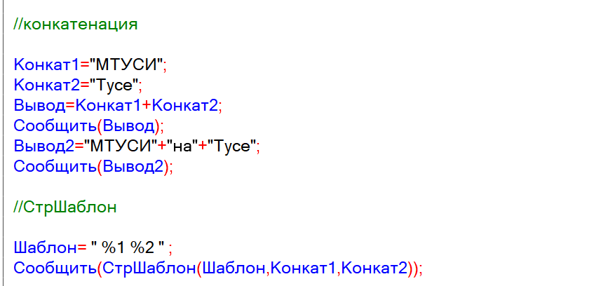

Рисунок 5 – Сравнение работы конкатенации строк и СтрШаблон()

Результат работы:

- МТУСИТусе

- МТУСИнаТусе

- МТУСИ Тусе

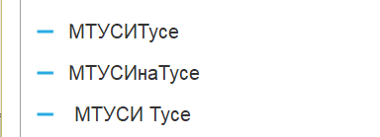

Рисунок 6 – Результат работы

Сравнивая эти два результата можно увидеть что конкатенация строк — это объединение двух или более строк в одну, а метод стрШаблон() используется для форматирования строки с возможностью вставки значений переменных в шаблон. В шаблоне используются специальные маркеры для указания мест вставки значений. В данном случае я использовала параметры %1 и %2.

- %1 — это первый параметр, который будет подставлен на место %1.

- %2 — это второй параметр, который будет подставлен на место %2.

Работа с числовыми значениями:

1. У Зинаиды Петровны есть скидочная карта, по которой она может  
   получить скидку в размере 7% от стоимости покупки. Сколько  
   заплатит Зинаида Петровна, если она выбрала товар на сумму 1200  
   рублей?

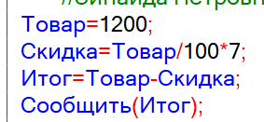

Рисунок 7 – Задача

Результат работы:

- 1116



Рисунок 8 – Результат работы

1. Вычислите выражение: (Унарный минус(Переменная1 Плюс  
   Переменная2) Деление Переменная2 Умножение Переменная1)  
   Остаток от деления (Переменная2 Минус Переменная1), где  
   Переменная1 и Переменная2 – числа на выбор.

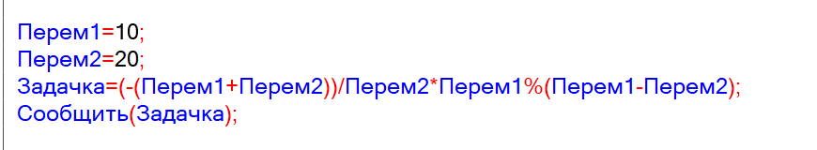

Рисунок 9 – Вычисление выражения

Результат работы:  
- -5



Рисунок 10 – Результат работы

Работа с типом дата:

1. Инициализировать дату и вычесть из нее 125 дней;
2. Инициализировать дату и вычесть из нее 9 месяцев;
3. Инициализировать дату и прибавить 7 лет.

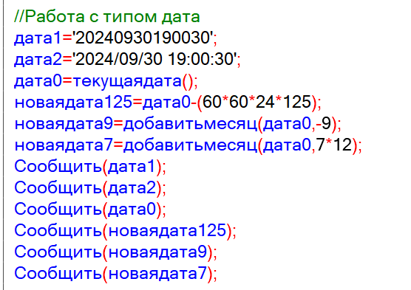

Рисунок 11 – Работа с типом дата

Результат работы:

- 30.09.2024 19:00:30

- 30.09.2024 19:00:30

- 30.09.2024 20:13:46

- 28.05.2024 20:13:46

- 30.12.2023 20:13:46

- 30.09.2031 20:13:46

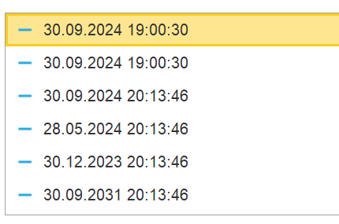

Рисунок 12 – Результат работы

Работа с типом булево:

1. Вычислите выражение: (ИСТИНА ИЛИ ЛОЖЬ) И (ИСТИНА И  
   ЛОЖЬ);
2. Вычислите выражение: НЕ (ИСТИНА И ЛОЖЬ) ИЛИ (ИСТИНА И  
   ИСТИНА И ЛОЖЬ ИЛИ НЕ ИСТИНА);
3. Вычислите выражение: (4375/16*0.9) > -(675+435/100*(-73)) И НЕ  
   ЛОЖЬ

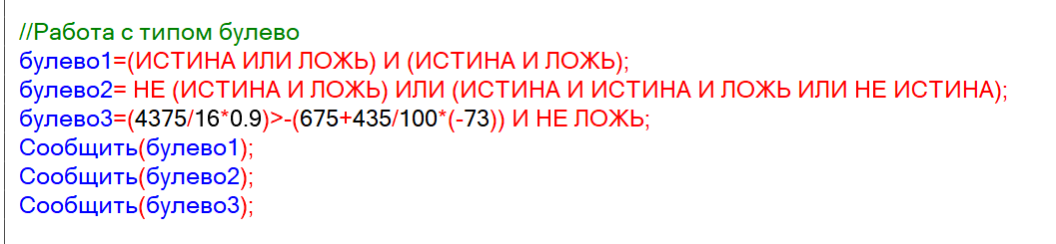

Рисунок 13 – Работа с типом булево

Результат работы:

- Нет

- Да

- Да

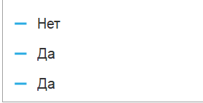

Рисунок 14 – Результат работы

**Вывод:**

В ходе выполнения лабораторной работы были рассмотрены базовые типы данных, а также операции и выражения для работы с ними. Для строковых значений были реализованы выводы с кавычками, в однострочном и многострочном форматах, а также сравнение конкатенации строк и использования шаблонов. В части работы с числовыми значениями был вычислен итоговый платеж с учетом скидки, а также сложное математическое выражение с переменными.

При работе с типом "Дата" были выполнены операции по вычитанию и прибавлению времени, используя разные форматы и корректно получая результаты. В разделе с булевыми значениями были решены логические выражения, включая операции И, ИЛИ и НЕ. Все результаты были успешно выведены с помощью метода Сообщить(), что продемонстрировало применение базовых операций для различных типов данных.